《WEB技术基础》实验报告

实验名称：web技术基础实验V2.0（CSS基础）

实验类型：______设计 _

实验环境：____WebStorm_____

指导教师：______林仲明_____

专业班级：__软件工程2班____

姓 名：______赵健_____

学 号：__3232508225____

实验地点：工科大楼A座A202______

实验日期： 2024 年 3 月 18 日

报告日期： 2024 年 3 月 18 日

成绩：__________________________

**实验2 web技术基础实验V2.0（CSS基础）**

**一、实验目的**

1. 了解模块化在网页中的基本使用
2. 熟悉iframe在页面中的使用
3. 掌握运用CSS样式属性和样式定义设计网页
4. 掌握CSS的三种引用方式和选择器

**二、实验准备**

1. 上一版本项目
2. 合适的背景图
3. 开发工具HbuilderX(或其它
4. 浏览器（建议Chrome）

**三、实验内容及步骤**

1. 备份V1.0项目，有能力同学可使用Git版本控制
2. 本版本为V2.0，增加CSS基本样式处理
3. 页面标题改为“web技术基础实验V2.0”
4. 利用iframe对原单一页面改为多模块（每个功能对应一个页面），修改index.html，参考如下：

<body>  
<h2 >2023-2024学期课程情况</h2>  
<p >  
 <a *href*="introduce.html" *target*="mainFrame">课程简介</a>  
 <a *href*="schedule.html" *target*="mainFrame">课表</a>  
 <a *href*="book.html" *target*="mainFrame">教材</a>  
</p>  
<iframe *height*="320px" *name*="mainFrame" *src*="introduce.html" *width*="640px"></iframe>  
<footer >  
 &copy;闽江学院 计算机和大数据学院&trade; 软件工程<br/>联系人：赵健 &nbsp;学号：3232508225  
</footer>  
</body>

1. 原来各个功能放在对应页面文件中，参考此时运行效果：

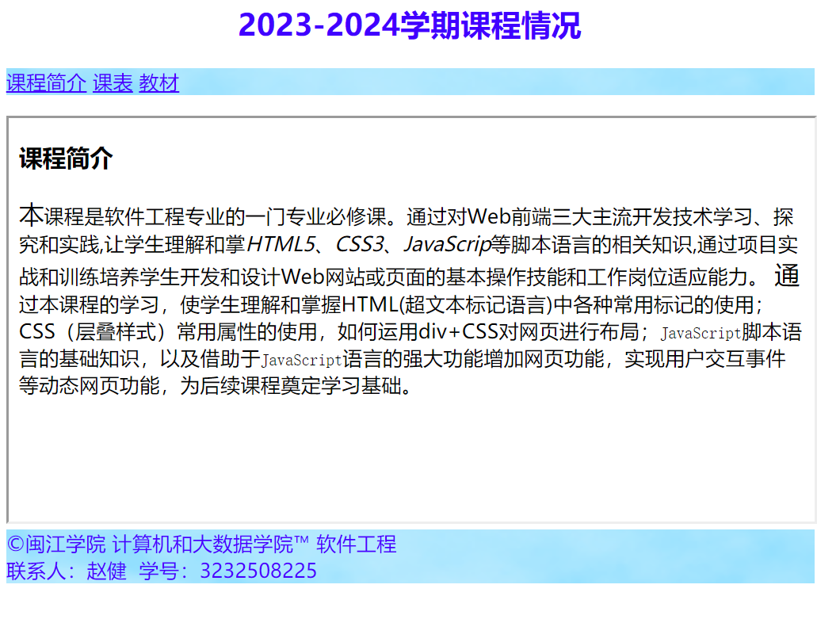

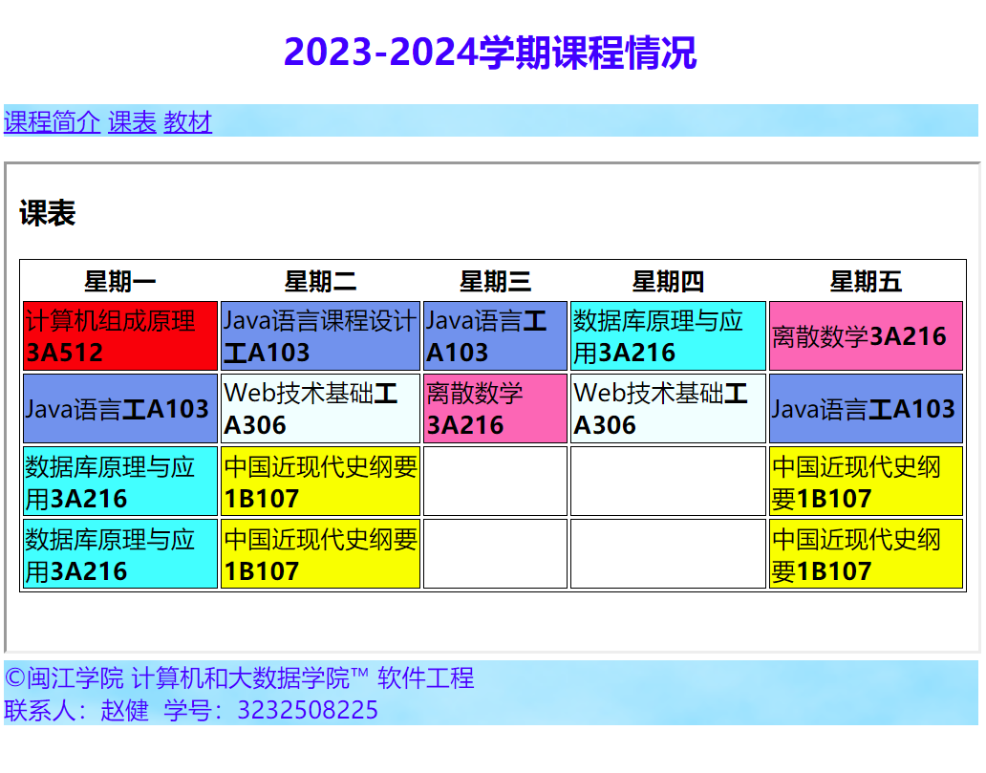

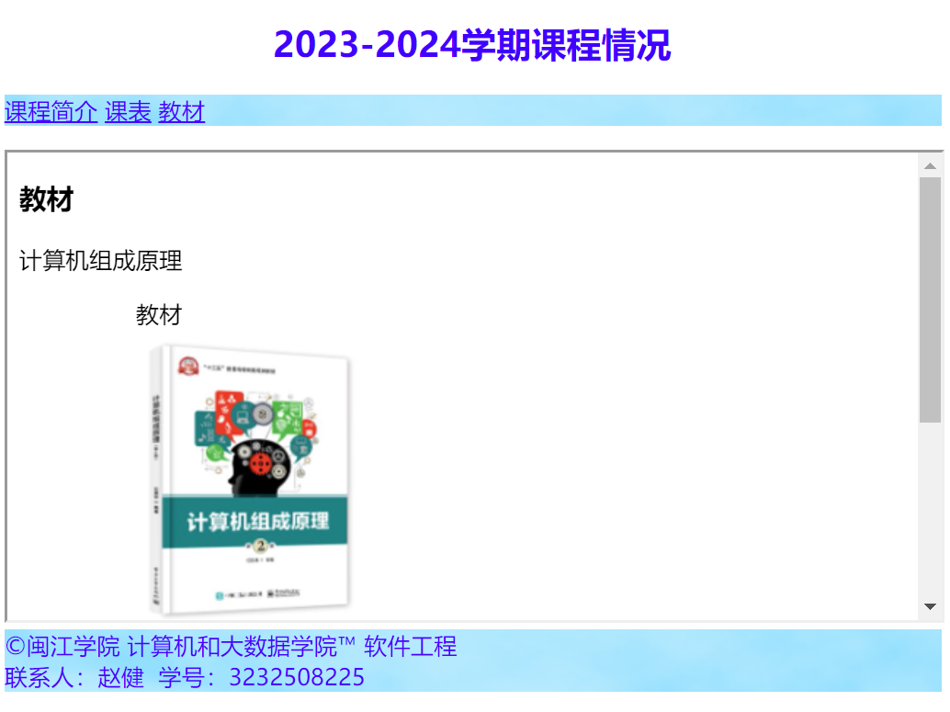

1. 首页index.html使用内部样式表添加样式，参考以下效果，注意鼠标停留效果
2. <style>  
    .*title* {  
    text-align: center;  
    color: #0000FF;  
    }  
     
    a {  
    color: #1E16FF;  
    }  
     
    a:*hover* {  
    color: #FF1E1F;  
    }  
     
    .*background* {  
    background-image: url("images/img_2.png");  
    width: 642px;  
    }  
     
    footer {  
    color: #1E16FF;  
    }  
    </style>  
   </head>  
   <body>  
   <h2 *class*="title">2023-2024学期课程情况</h2>  
   <p *class*="background">  
    <a *href*="introduce.html" *target*="mainFrame">课程简介</a>  
    <a *href*="schedule.html" *target*="mainFrame">课表</a>  
    <a *href*="book.html" *target*="mainFrame">教材</a>  
   </p>  
   <iframe *height*="320px" *name*="mainFrame" *src*="introduce.html" *width*="640px"></iframe>  
   <footer *class*="background">  
    &copy;闽江学院 计算机和大数据学院&trade; 软件工程<br/>联系人：赵健 &nbsp;学号：3232508225  
   </footer>  
   </body>
3. 运行或打开index.html，运行效果如下：

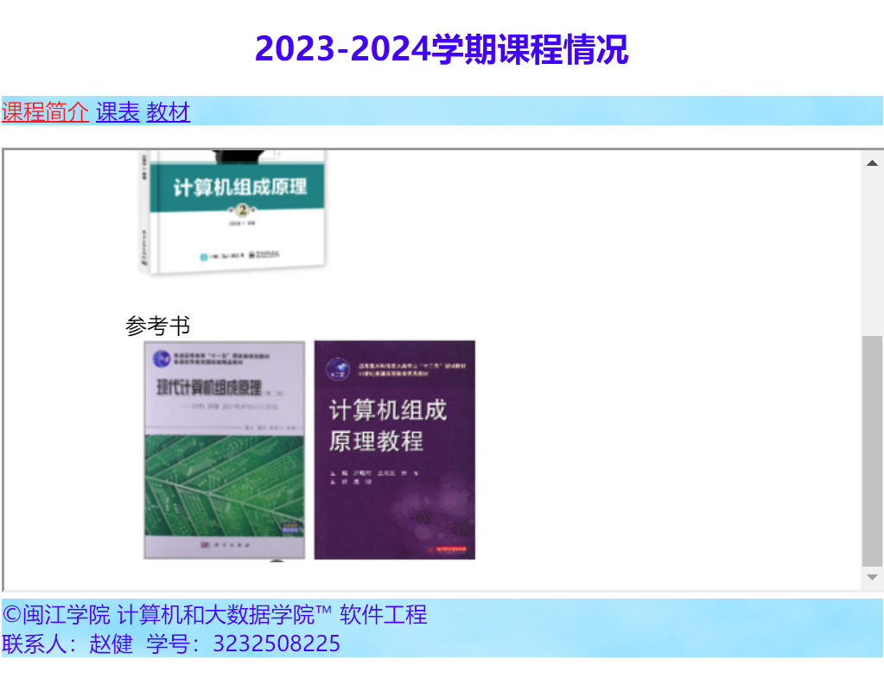

1. “课表”页面中，定义并使用外部样式表，利用class选择器，同门课同背景颜色，实现类似以下效果：

<style>  
 table, td {  
 border: 1px solid black;  
  
 }  
  
 .*Computer* {  
 background-color: red;  
 }  
  
 .*math* {  
 background-color: #FF69B4;  
 }  
  
 .*Java* {  
 background-color: #6495ED;  
 }  
  
 .*web* {  
 background-color: #F0FFFF;  
 }  
  
 .*china* {  
 background-color: #FFFF00;  
 }  
  
 .*database* {  
 background-color: #00FFFF;  
 }  
 </style>  
</head>  
<body>  
<h3>课表</h3>  
<table>  
 *<!--表格标题-->* <thead>  
 <tr>  
 <th>星期一</th>  
 <th>星期二</th>  
 <th>星期三</th>  
 <th>星期四</th>  
 <th>星期五</th>  
 </tr>  
 </thead>  
 *<!--表格内容-->* <tbody>  
 *<!--第一行-->* <tr>  
 <td *class*="Computer">计算机组成原理<strong>3A512</strong></td>  
 <td *class*="Java">Java语言课程设计<strong>工A103</strong></td>  
 <td *class*="Java">Java语言<strong>工A103</strong></td>  
 <td *class*="database">数据库原理与应用<strong>3A216</strong></td>  
 <td *class*="math">离散数学<strong>3A216</strong></td>  
 </tr>  
 *<!--第二行-->* <tr>  
 <td *class*="Java">Java语言<strong>工A103</strong></td>  
 <td *class*="web">Web技术基础<strong>工A306</strong></td>  
 <td *class*="math">离散数学<strong>3A216</strong></td>  
 <td *class*="web">Web技术基础<strong>工A306</strong></td>  
 <td *class*="Java">Java语言<strong>工A103</strong></td>  
 </tr>  
 *<!--第三行-->* <tr>  
 <td *class*="database">数据库原理与应用<strong>3A216</strong></td>  
 <td *class*="china">中国近现代史纲要<strong>1B107</strong></td>  
 <td></td>  
 <td></td>  
 <td *class*="china">中国近现代史纲要<strong>1B107</strong></td>  
 </tr>  
 *<!--第四行-->* <tr>  
 <td *class*="database">数据库原理与应用<strong>3A216</strong></td>  
 <td *class*="china">中国近现代史纲要<strong>1B107</strong></td>  
 <td></td>  
 <td></td>  
 <td *class*="china">中国近现代史纲要<strong>1B107</strong></td>  
 </tr>  
 </tbody>  
</table>  
</body>

1. “教材”页面对图片添加过渡效果（效果如图）

<style>  
 .*turn* {  
 transform: rotate(370deg);  
 }  
   
 </style>  
</head>  
<body>  
<h3>教材</h3>  
<p>计算机组成原理</p>  
*<!--图片-->*<dl>  
 <dd>  
 <figure>  
 <figcaption>教材</figcaption>  
 <a *href*="images/img.png" *target*="_blank"><img *alt*="" *class*="turn" *src*="images/img.png"></a>  
 </figure>  
 </dd>  
 <dd>  
 <figure>  
 <figcaption>参考书</figcaption>  
 <img *alt*="" *src*="images/img_1.png">  
 </figure>  
 </dd>  
</dl>  
</body>

1. 此时课表和教材页面显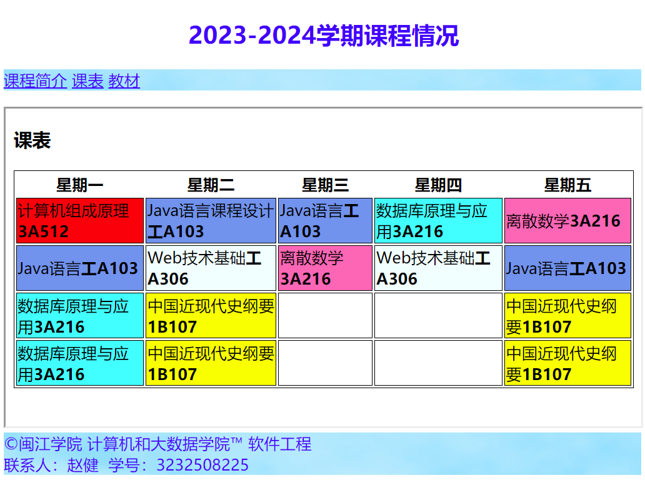

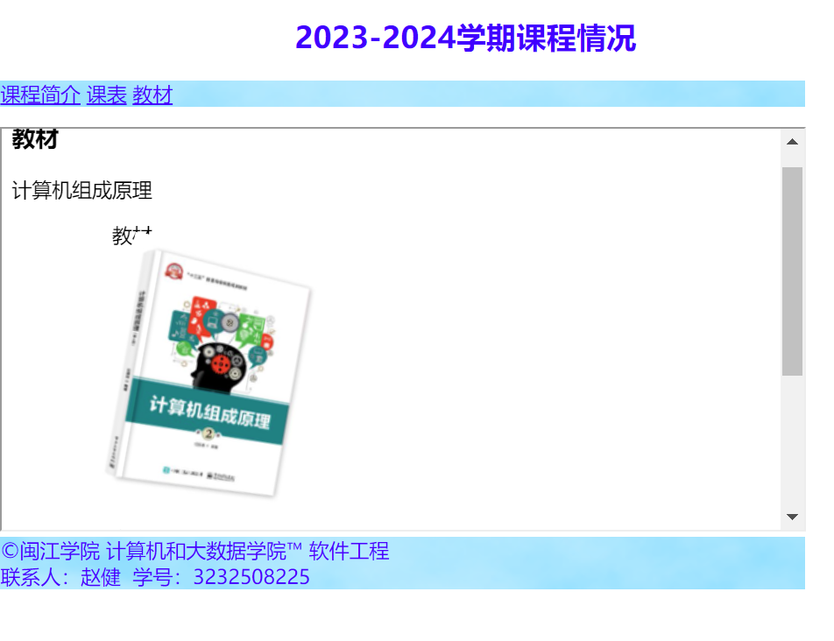

1. 自行添加其它样式，注意风格的一致性

**四、实验思考**

1. CSS引用主要有哪三种，CSS基本选择器有哪几种（知识点应用）？

行内样式表，内部样式表(嵌入)，外部样式表(链接)

标签选择器，类选择器，id 选择器，通配符选择器

1. 查阅了解CSS中的@import指令（学习能力）

@import规则用于导入一个外部的css文件，并且将这个css文件中的样式应用到当前文档。它可以帮助网页设计者在同一个页面中使用多个css文件，让css的组织更加灵活和便捷

1. 对比上版本改进哪些，谈几点当前页面不完善地方（精益求精探索精神）。

对比上版本这个版本美化了页面的外观。不完善：添加一些盒子使得页面布局合理一点，功能更明确一点，表达的内容应该更清晰明了一些。

**五、实验总结**

本次实践，我了解了CSS的基本选择器有：标签选择器，类选择器，id 选择器，通配符选择器，同时也学习了背景图片的设置和图片过渡旋转的知识点。使用这些让页面更加的美观和人性化，使用css内部样式表(嵌入)让代码的可读性更好，代码更加易懂。